
SUMMARY OF THE PLANNING PROCESS

ESTADO FINAL DESEADO
DMZ SIN UNIDADES COMBATIENTES ADVERSARIAS.
DETERMINAR TAREAS ESPECÍFICAS
TAREAS EXPLÍCITAS:
- DESPLEGARSE A LA DMZ.
- PREVENIR LA ESCALADA DE LA CRISIS.
- PATRULLAR.
TAREAS IMPLÍCITAS:
- MANTENER PRESENCIA NAVAL DISUASIVA.
- CONTROLAR EL MOVIMIENTO DE UNIDADES ENEMIGAS.
¿CUALES SON LAS LIBERTADES, RESTRICCIONES E IMPOSICIONES?
IMPOSICIONES:
- CUMPLIR ROE´S.
- CUMPLIR CON LA ASIGNACIÓN LOGÍSTICA.
- CUMPLIR CON LA DOSIFICACIÓN DE ARMAS
.
RESTRICCIONES:
- NO EFECTUAR ABORDAJE Y/O REGISTRO A CCOI/COI NO COOPERADOR O SUPERIOR.
- NO UTILIZAR ARMAMENTO LETAL CONTRA CIVILES NO COMBATIENTES.
- NO AFECTAR LA LIBRE NAVEGACIÓN DEL TRÁFICO MARÍTIMO Y PESQUERO.

¿LA UNIDAD CUENTA CON LA DOTACIÓN MÍNIMA NECESARIA PARA EL CUMPLIMIENTO DE LA MISIÓN?
- AMBAS UNIDADES SE ENCUENTRAN CON LA DOTACIÓN NECESARIA Y LA LISTA DE GUARDIA DEL PERSONAL PUBLICADA PARA EL CUMPLIMIENTO DE LA MISIÓN.
- NO SE REQUIERE PERSONAL DE OTRAS UNIDADES.
DEFICIENCIAS OPERATIVAS
LATORRE:
- Lanzadores Chaff.
- VLS ESSM.
- EOTS.
PRAT:
- EOTS.

PERFIL DE ROE
- PPI BRAVO (STATUS QUO)
- ROE´s:
- 50A: PROHIBIDO INGRESAR A AGUAS TERRITORIALES Y ESPACIO AÉREO TERRITORIAL DE CANOPUS Y POLLUX.
- 50B: PROHIBIDOAPROXIMAR A MENOS DE 1 MN DEL LÍMITE TERRITORIAL ENTRE CANOPUS Y POLLUX.
- 53A: PROHIBIDO APROXIMAR INGRESAR A MENOS DE 20 MN DE LAS UNIDADES DE SUPERFICIE DE POLLUX, CANOPUS O ALDEBARÁN.
- 61A: HOSTIGAR ESTA PROHIBIDO.
- 92A: EMPLEO DE MINAS NAVALES ESTA PROHIBIDO.
- 133A: DECEPCIÓN MILITAR ESTA PROHIBIDO.
OTROS REQUERIMIENTOS LOGÍSTICOS
- ASIGNACIÓN DE 20 SONOBOYAS ACTIVAS, 20 SONOBOYAS ACTIVAS Y 03 BT.
- ASIGNACIÓN DE CHORIZO PARA H.I.F.R.
- ASIGNACIÓN DE 10 XBT PARA EFECTUAR MEDICIONES BATITERMOGRÁFICAS.
- ASIGNACIÓN DE CHAFF D Y S.
VERIFICAR PRIORIDADES DE ENLACE Y COMUNICACIONES EN CASO DE FALLAS
PRIORIDAD DE ENLACE:
- LINK IMAGEN.
- LINK 11.
- FONÍA.
- HCDR.
INSTRUCCIONES:
- EN CASO QUE FALLE LINK IMAGEN O LA TASA DE REFRESCO DE CONTACTOS SEA MAYOR 5 MINUTOS SE PRIORIZARÁ EL EMPLEO LINK 11.
- EN CASO FALLE LINK 11, LA PRIORIDAD SERÁ EL EMPLEO DE TRASPASO DE PANORAMA VÍA FONÍA.
- EN CASO PÉRDIDA DE COMUNICACIONES SE EMPLEARÁ HCDR PARA TRASPASO DE INFORMACIÓN ENTRE UNIDADES.

ORGATAR
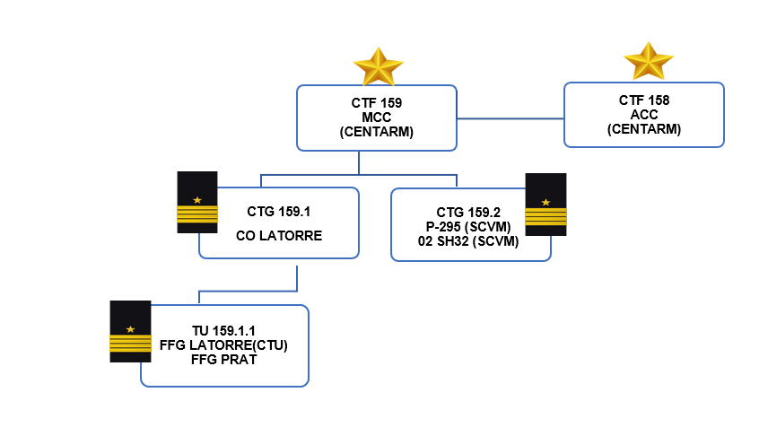
MEDIOS PROPIOS
- 02 FFG TIPO ADELAIDE.
- 01 AO HENRY KAISER.
- 01 P-295.
- 02 SH-32.
- 01 ELEMENTO PAC (F-16).
POSIBILIDADES DEL ENEMIGO
EMLCOA:
DESACREDITAR LA COALICIÓN Y EL ESTABLECIMIENTO DE LA DMZ.

INDICADORES:
- INGRESOS A LA DMZ DE UNIDADES BELIGERANTES POR PERIODOS ESPORÁDICOS.
- PARTES BELIGERANTES INGRESAN A LA DMZ CON PRETEXTOS COMO BRINDAR APOYO A OTRAS UNIDADES, REALIZAR EJERCICIOS, DESCONOCIMIENTO DE LA DMZ, ENTRE OTROS.
- RECEPCIÓN DE INFORMES DE ZARPES, DESPEGUE O MOVIMIENTOS DESDE NAI POR PARTE DE UNIDADES BELIGERANTES.

WARNINGS:
- NO CUMPLEN O RESPONDEN WARNINGS EMITIDAS POR LA COALICIÓN.
- USO DE TÉCNICAS DE SPOOFING DE COMUNICACIONES O SITUACIONES SOSPECHOSAS PARA JUSTIFICAR EL INGRESO.
- DETECCIÓN DE UNIDADES BELIGERANTES CERCA DE LA DMZ O EFECTUANDO OPERACIONES DE RECONOCIMIENTO.

EMDCOA:
LAS PARTES BELIGERNATES LLEVAN A CABO ACTOS HOSTILES ENTRE SÍ O CONTRA LA COALICIÓN DENTRO DE LA DMZ.

INDICADORES:
- LAS PARTES BELIGERANTES PROVOCAN A LA COALICIÓN PARA OBTENER UNA NARRATIVA FAVORABLE.
- NO RECONOCIMIENTO DE LA DMZ Y ACCIONES ENTRE POLLUX, CANOPUS, ALF O ALDEBARÁN.
- ENTRADA A LA DMZ POR PERIODOS PROLONGADOS POR PARTE DE UNIDADES BELIGERANTES.

WARNINGS:
- UNIDADES BELIGERANTES GENERAN SITUACIONES QUE DESENCADENAN UNA REACCIÓN DE LA COALICIÓN.
- ALF ACTUA EN COOPERACIÓN CON POLLUX EJECUTANDO ACTIVIDADES ASIMÉTRICAS DENTRO DE LA DMZ.
- PARTES BELIGERANTES O ASIMÉTRICAS LLEVAN A CABO ATAQUES ENTRE SÍ O CERCA DE LA DMZ, Y NO CUMPLEN O RESPONDEN LAS WARNINGS EMITIDAS POR LA COALICIÓN, PERMANECIENDO DENTRO DE LA DMZ.
ANÁLISIS DE AROP
AREAS NO GO:
- VERIL DE 10 METROS O INFERIOR DENTRO DE LA DMZ.

AREAS SLOW GO:
- INGRESO A PUERTO DE VALPARAÍSO.

ÁREAS GO:
- TODA LA DMZ QUE CUMPLA UNA SONDA MÍNIMA SUPERIOR A 10 MTS.

EFECTO SOBRE TERCEROS
- LA COALICIÓN TIENE COMO RESTRICCIÓN AFECTAR LAS LÍNEAS DE COMUNICACIONES MARÍTIMAS VITALES DE SUPERFICIE Y NO UTILIZAR ARMAMENTO LETAL CONTRA CIVILES NO COMBATIENTES.

- EL ESTABLECIMIENTO DE LA DMZ Y DESPLIEGUE DE LA COALICIÓN, FUERON INFORMADAS A CANOPUS Y POLLUX, MEDIANTE LAS SIGUIENTES RESOLUCIONES:

- RESOLUCIÓN 1377: ESTABLECE UNA DMZ EN EL LÍMITE ENTRE POLLUX Y CANOPUS, INCLUYENDO TIERRA, MAR Y ESPACIO AÉREO.

- RESOLUCIÓN 1378: DESPLIEGA AL TG159.1 Y 159.2 AL ÁREA DE OPERACIÓN DE VOLCANO PARA PREVENIR LA ESCALADA.
¿COMO OBTENER VENTAJA DEL ENEMIGO?
COA - PATRULLAJE CONCENTRADO
FASE I: ZARPE CON OPOSICIÓN
- N-502 en el área para clarificar panorama de superficie previo al zarpe.
- Unidades zarparán en Estado 1 ante amenaza FIAC y posteriormente efectuarán navegación de Canal Barrido.
- Se solicitará ROE 23B para efectuar tiro de advertencia y ROE 30C en caso de que se evidencia intento hostil, para batir fuera de la DMZ.
- En caso de amenaza FIAC:
  - Warnings.
  - Armamento menor cubierto.
  - Gobernar con las unidades para aumentar distancia y dificultar que FIAC aproximen.

FASE II: PATRULLAJE
- Ruta de patrullaje en rebusca por panoramas considerando zarpe/recalada.
- Fuerza navega concentrada en cortina Pugnatore en ruta graficada de 85 MN.
- Se contará con apoyo EAM para clarificar panorama de superficie.
- Se contará con 02 SH-32 (ASUW y ASW) operando desde SCVM.
- En caso no contar con EAM, se utilizarán helicópteros para contribuir a la compilación del panorama de superficie.
- P-295 tendrá como prioridad el panorama de superficie, sin embargo, irá equipada con torpedos, sonoboyas y ESUS para contribuir al panorama submarino (en caso de no haber asignación real, se considerará asignación simulada).
- Se mantendrá SPS-49, SPS-55, ELTA 2022 y VARAN como sensores activos para controlar la DMZ y alerta temprana.

FASE III: DEFENSA DE LA DMZ
CRITERIO DE CAMBIO DE FASE:
DETECCIÓN DE UNIDADES O A/N COMBATIENTES EN CERCANÍAS DE LA DMZ (15 MN ALREDEDOR) O AL INTERIOR DE ESTA.
- Se despegarán helicóptero para acciones que generen disuasión y contribuyan a respectivo panorama (disuasión, warnings, marcado, etc).
- Ciclo de acciones se basará en:
  - Efectuar warnings.
  - Informar a MCC.
  - Solicitar ROE de manera preventiva.
  - En caso se autorice ROE y se cumpla con amplificaciones, se empleará la fuerza letal.
  - En caso de que no se autorice ROE, se actuará en autodefensa.
  - Evaluar empleo de PAC.

FASE IV: REPLIEGUE
CRITERIO DE CAMBIO DE FASE:
CUMPLIMIENTO DE PUNTOS DE CONTROL Y DMZ SIN UNIDADES COMBATIENTES ADVERSARIAS EN SU INTERIOR.
- Unidades se replegarán a puerto base para aumentar niveles logísticos y así dar sostenimiento a la operación para poder continuar patrullaje de acuerdo en nueva fecha según instrucciones de MCC.
- Todas las A/N regresarán a SCVM.
- NAI/TAI se mantendrán activas, reportando en caso se tenga nueva información.



